基于JavaWeb航天科工财务管理分析系统实训手册

2018

**融创软通科技有限公司**

|  |
| --- |
|  |

**目录**

1.系统开发要求 1

1.1 软件环境： 1

1.2 开发环境： 1

1.3 数据库设计 2

1.4 SpringMVC+MyBatis 框架集成 8

2系统功能概述 11

2.1登陆功能 11

业务逻辑 11

页面设计 12

后台代码 19

2.2登录验证码功能 27

业务逻辑 27

前台页面 27

2.3 Session失效处理 27

业务逻辑 27

后台代码 27

2.4 用户注册功能 28

业务逻辑 29

页面设计 29

后台代码 35

2.5数据字典管理 35

2.5.1 数据加载 35

业务逻辑 35

页面设计 36

2.5.2添加修改数据字典 49

业务逻辑 49

页面设计 49

后台代码 49

2.5.3删除数据字典 50

业务逻辑 50

页面设计 50

后台代码 50

2.5.4查询数据字典 51

业务逻辑 51

页面设计 51

后台代码 51

2.6个人中心 51

业务逻辑 52

页面设计 52

后台代码 67

2.7头像上传 72

业务逻辑 72

页面设计 72

后台代码 72

2.8个人密码修改 81

业务逻辑 81

页面设计 81

后台代码 86

2.9系统退出功能 87

业务逻辑 87

页面设计 87

后台代码 88

2.10系统用户管理 88

2.10.1数据加载 88

业务逻辑 88

页面设计 88

后台代码 109

2.10.2用户审核功能 118

业务逻辑 118

页面设计 118

后台代码 119

2.10.3用户密码重置功能 119

业务逻辑 119

页面设计 119

后台代码 120

2.10.4删除用户功能 120

业务逻辑 120

页面设计 120

后台代码 121

2.10.5用户查询功能 122

业务逻辑 122

页面设计 122

后台代码 122

2.10.6数据列表分页功能 122

业务逻辑 122

页面设计 123

后台代码 123

2.11公司信息管理 124

2.11.1 数据加载 124

业务逻辑 124

页面设计 125

后台代码 139

2.11.2添加公司信息 162

业务逻辑 162

页面设计 163

后台代码 164

2.11.3删除公司信息 165

业务逻辑 165

页面设计 165

后台代码 165

2.11.4公司信息查询 166

业务逻辑 166

页面设计 167

后台代码 167

2.11.5 公司信息修改 168

业务逻辑 168

页面设计 169

后台代码 169

2.12公司详细信息管理 170

业务逻辑 170

页面设计 170

后台代码 175

2.13公司资产负债表 175

2.13.1数据加载 175

业务逻辑 175

页面设计 176

后台代码 181

2.14资金借款分析 182

2.14.1数据加载 182

业务逻辑 182

页面设计 183

后台代码 193

2.14.2借款申请填写 209

业务逻辑 209

页面设计 210

后台代码 210

2.15资金放款分析 210

业务逻辑 210

页面设计 211

后台代码 217

2.16 借款历史记录 217

业务逻辑 217

页面设计 217

后台代码 227

2.16.1 借款历史记录查询 228

业务逻辑 228

页面设计 228

后台代码 229

2.16.2 确认借款 229

业务逻辑 230

页面设计 230

后台代码 231

2.16.3 债务方还款 232

业务逻辑 232

页面设计 232

后台代码 232

2.17 放款历史记录 233

2.17.1 数据加载 233

业务逻辑 233

页面设计 233

后台代码 238

# 1.系统开发要求

## 1.1 软件环境：

Eclipse Java EE IDE for Web Developers.

Version: Neon Release (4.6.0)

JDK 8

Tomcat 8.0

Platform: Windows 10 Enterprise

## 1.2 开发环境：

前端：JQuery V2.1.1

Bootstrap v3.3.7 (<http://getbootstrap.com>)

Gson gson-2.2.4.jar

JSTL <http://java.sun.com/jsp/jstl/core>

Jsp

后台: Spring mvc spring-webmvc-4.1.2

MyBastis mybatis-3.1.1mybatis-generator-core-1.3.2

## 1.3 数据库设计

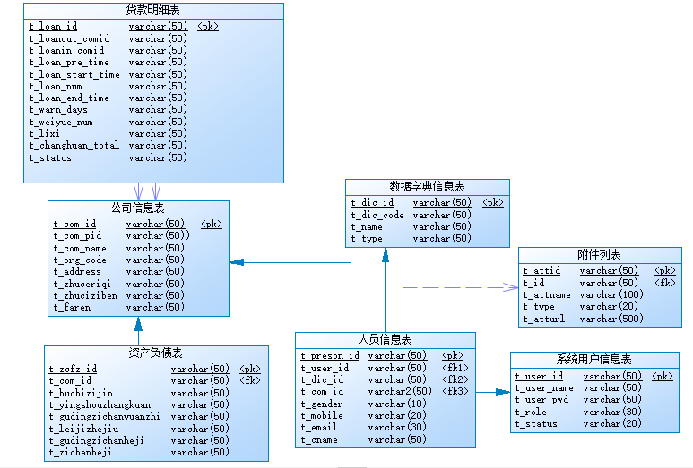

-- ----------------------------

-- Table structure for `t_attenchment`

-- ----------------------------

DROP TABLE IF EXISTS `t_attenchment`;

CREATE TABLE `t_attenchment` (

`t_attid` varchar(50) NOT NULL,

`t_id` varchar(50) DEFAULT NULL,

`t_attname` varchar(100) DEFAULT NULL,

`t_type` varchar(20) DEFAULT NULL,

`t_atturl` varchar(500) DEFAULT NULL,

PRIMARY KEY (`t_attid`)

) ENGINE=InnoDB DEFAULT CHARSET=utf8;

|  |  |  |  |  |  |  |  |
| --- | --- | --- | --- | --- | --- | --- | --- |
| **表名** | | t_attenchment | | **实体名称** |  | | |
| **主键** | | t_attid | | | | | |
| **估计记录数（条/月）** | | | 0 | **估计数据量（MB/月）** | | | 0 |
| **序号** | **字段名称** | | **字段说明** | **类型** | **位数** | **属性** | **备注** |
| 1 | t_attid | | 附件主键 | Varchar | 50 |  |  |
| 2 | t_id | | 附件ID | Varchar | 50 |  |  |
| 3 | t_attname | | 附件名称 | Varchar | 100 |  |  |
| 4 | t_type | | 附件类型 | Varchar | 20 |  |  |
| 5 | t_atturl | | 附件下载URL | Varchar | 500 |  |  |

-- ----------------------------

-- Table structure for `t_company`

-- ----------------------------

DROP TABLE IF EXISTS `t_company`;

CREATE TABLE `t_company` (

`t_com_id` varchar(50) NOT NULL,

`t_com_pid` varchar(50) DEFAULT NULL,

`t_com_name` varchar(50) DEFAULT NULL,

`t_org_code` varchar(50) DEFAULT NULL,

`t_address` varchar(50) DEFAULT NULL,

`t_zhuceriqi` varchar(50) DEFAULT NULL,

`t_zhuciziben` varchar(50) DEFAULT NULL,

`t_faren` varchar(50) DEFAULT NULL,

PRIMARY KEY (`t_com_id`)

) ENGINE=InnoDB DEFAULT CHARSET=utf8;

|  |  |  |  |  |  |  |  |
| --- | --- | --- | --- | --- | --- | --- | --- |
| **表名** | | t_company | | **实体名称** |  | | |
| **主键** | | t_agency_id | | | | | |
| **估计记录数（条/月）** | | | 0 | **估计数据量（MB/月）** | | | 0 |
| **序号** | **字段名称** | | **字段说明** | **类型** | **位数** | **属性** | **备注** |
| 1 | t_com_id | | 公司ID | Varchar | 50 |  |  |
| 2 | t_com_pid | | 公司父ID | Varchar | 50 |  |  |
| 3 | t_com_name | | 公司名称 | Varchar | 50 |  |  |
| 4 | t_org_code | | 组织机构代码 | Varchar | 50 |  |  |
| 5 | t_address | | 公司地址 | Varchar | 50 |  |  |
| 6 | t_zhuceriqi | | 注册日期 | Varchar | 50 |  |  |
| 7 | t_zhuciziben | | 注册资本 | Varchar | 50 |  |  |
| 8 | t_faren | | 法人代表 | Varchar | 50 |  |  |

-- ----------------------------

-- Table structure for `t_dic_code`

-- ----------------------------

DROP TABLE IF EXISTS `t_dic_code`;

CREATE TABLE `t_dic_code` (

`t_dic_id` varchar(50) NOT NULL,

`t_dic_code` varchar(50) DEFAULT NULL,

`t_name` varchar(50) DEFAULT NULL,

`t_type` varchar(50) DEFAULT NULL,

PRIMARY KEY (`t_dic_id`)

) ENGINE=InnoDB DEFAULT CHARSET=utf8;

|  |  |  |  |  |  |  |  |
| --- | --- | --- | --- | --- | --- | --- | --- |
| **表名** | | t_dic_code | | **实体名称** |  | | |
| **主键** | | t_dic_id | | | | | |
| **估计记录数（条/月）** | | | 0 | **估计数据量（MB/月）** | | | 0 |
| **序号** | **字段名称** | | **字段说明** | **类型** | **位数** | **属性** | **备注** |
| 1 | t_dic_id | | 数据字典ID | Varchar | 50 |  |  |
| 2 | t_dic_code | | 数据字典代码 | Varchar | 20 |  |  |
| 3 | t_name | | 数据字典名称 | Varchar | 50 |  |  |
| 4 | t_type | | 数据字典类型 | Varchar | 50 |  |  |

-- ----------------------------

-- Table structure for `t_loan_details`

-- ----------------------------

DROP TABLE IF EXISTS `t_loan_details`;

CREATE TABLE `t_loan_details` (

`t_loan_id` varchar(50) NOT NULL,

`t_loanout_comid` varchar(50) DEFAULT NULL,

`t_loanin_comid` varchar(50) DEFAULT NULL,

`t_loan_pre_time` varchar(50) DEFAULT NULL,

`t_loan_start_time` varchar(50) DEFAULT NULL,

`t_loan_num` varchar(50) DEFAULT NULL,

`t_loan_end_time` varchar(50) DEFAULT NULL,

`t_warn_days` varchar(50) DEFAULT NULL,

`t_weiyue_num` varchar(50) DEFAULT NULL,

`t_lixi` varchar(50) DEFAULT NULL,

`t_changhuan_total` varchar(50) DEFAULT NULL,

`t_status` varchar(50) DEFAULT NULL,

PRIMARY KEY (`t_loan_id`)

) ENGINE=InnoDB DEFAULT CHARSET=utf8;

|  |  |  |  |  |  |  |  |  |
| --- | --- | --- | --- | --- | --- | --- | --- | --- |
| **表名** | | t_loan_details | | **实体名称** | |  | | |
| **主键** | | t_loan_id | | | | | | |
| **估计记录数（条/月）** | | | 0 | | **估计数据量（MB/月）** | | | 0 |
| **序号** | **字段名称** | | **字段说明** | | **类型** | **位数** | **属性** | **备注** |
| 1 | t_loan_id | | 贷款ID | | Varchar | 50 |  |  |
| 2 | t_loanout_comid | | 债权方公司ID | | Varchar | 20 |  |  |
| 3 | t_loanin_comid | | 债务方公司ID | | Varchar | 50 |  |  |
| 4 | t_loan_pre_time | | 距离还款日天数 | | Varchar | 50 |  |  |
| 5 | t_loan_start_time | | 贷款开始时间 | | Varchar | 50 |  |  |
| 6 | t_loan_num | | 贷款总额 | | Varchar | 50 |  |  |
| 7 | t_loan_end_time | | 贷款结束时间 | | Varchar | 50 |  |  |
| 8 | t_warn_days | | 提前预警天数 | | Varchar | 50 |  |  |
| 9 | t_weiyue_num | | 违约金 | | Varchar | 50 |  |  |
| 10 | t_lixi | | 贷款利率 | | Varchar | 50 |  |  |
| 11 | t_changhuan_total | | 还款总额 | | Varchar | 50 |  |  |
| 12 | t_status | | 贷款状态 | | Varchar | 50 |  |  |

- ----------------------------

-- Table structure for `t_person`

-- ----------------------------

DROP TABLE IF EXISTS `t_person`;

CREATE TABLE `t_person` (

`t_preson_id` varchar(50) NOT NULL,

`t_user_id` varchar(50) DEFAULT NULL,

`t_com_id` varchar(50) DEFAULT NULL,

`t_dic_id` varchar(50) DEFAULT NULL,

`t_gender` varchar(10) DEFAULT NULL,

`t_mobile` varchar(20) DEFAULT NULL,

`t_email` varchar(30) DEFAULT NULL,

`t_cname` varchar(50) DEFAULT NULL,

PRIMARY KEY (`t_preson_id`)

) ENGINE=InnoDB DEFAULT CHARSET=utf8;

|  |  |  |  |  |  |  |  |
| --- | --- | --- | --- | --- | --- | --- | --- |
| **表名** | | t_person | | **实体名称** | 人员信息表 | | |
| **主键** | | t_preson_id | | | | | |
| **估计记录数（条/月）** | | | 0 | **估计数据量（MB/月）** | | | 0 |
| **序号** | **字段名称** | | **字段说明** | **类型** | **位数** | **属性** | **备注** |
| 1 | t_preson_id | | 人员表主键 | Varchar | 50 |  |  |
| 2 | t_user_id | | 用户表外键 | Varchar | 20 |  |  |
| 3 | t_com_id | | 公司表外键 | Varchar | 50 |  |  |
| 4 | t_dic_id | | 数据字典ID | Varchar | 50 |  |  |
| 5 | t_gender | | 性别 | Varchar | 50 |  |  |
| 6 | t_mobile | | 手机号 | Varchar | 50 |  |  |
| 7 | t_email | | 邮箱 | Varchar | 50 |  |  |
| 8 | t_cname | | 中文姓名 | Varchar | 50 |  |  |

-- ----------------------------

-- Table structure for `t_sys_user`

-- ----------------------------

DROP TABLE IF EXISTS `t_sys_user`;

CREATE TABLE `t_sys_user` (

`t_user_id` varchar(50) NOT NULL,

`t_user_name` varchar(50) DEFAULT NULL,

`t_user_pwd` varchar(50) DEFAULT NULL,

`t_role` varchar(50) DEFAULT NULL,

`t_status` varchar(20) DEFAULT NULL,

PRIMARY KEY (`t_user_id`)

) ENGINE=InnoDB DEFAULT CHARSET=utf8;

|  |  |  |  |  |  |  |  |
| --- | --- | --- | --- | --- | --- | --- | --- |
| **表名** | | t_sys_user | | **实体名称** |  | | |
| **主键** | | t_user_id | | | | | |
| **估计记录数（条/月）** | | | 0 | **估计数据量（MB/月）** | | | 0 |
| **序号** | **字段名称** | | **字段说明** | **类型** | **位数** | **属性** | **备注** |
| 1 | t_user_id | | 用户ID | Varchar | 50 |  |  |
| 2 | t_user_name | | 登录用户名 | Varchar | 20 |  |  |
| 3 | t_user_pwd | | 登录密码 | Varchar | 50 |  |  |
| 4 | t_role | | 角色 | Varchar | 50 |  |  |
| 5 | t_status | | 用户状态 | Varchar | 20 |  |  |

-- ----------------------------

-- Table structure for `t_zichanfuzhai`

-- ----------------------------

DROP TABLE IF EXISTS `t_zichanfuzhai`;

CREATE TABLE `t_zichanfuzhai` (

`t_zcfz_id` varchar(50) NOT NULL,

`t_com_id` varchar(50) DEFAULT NULL,

`t_huobizijin` varchar(50) DEFAULT NULL,

`t_yingshouzhangkuan` varchar(50) DEFAULT NULL,

`t_gudingzichanyuanzhi` varchar(50) DEFAULT NULL,

`t_leijizhejiu` varchar(50) DEFAULT NULL,

`t_gudingzichanheji` varchar(50) DEFAULT NULL,

`t_zichanheji` varchar(50) DEFAULT NULL,

PRIMARY KEY (`t_zcfz_id`)

) ENGINE=InnoDB DEFAULT CHARSET=utf8;

|  |  |  |  |  |  |  |  |
| --- | --- | --- | --- | --- | --- | --- | --- |
| **表名** | | t_zichanfuzhai | | **实体名称** |  | | |
| **主键** | | t_zcfz_id | | | | | |
| **估计记录数（条/月）** | | | 0 | **估计数据量（MB/月）** | | | 0 |
| **序号** | **字段名称** | | **字段说明** | **类型** | **位数** | **属性** | **备注** |
| 1 | t_zcfz_id | | 资产负债表ID | Varchar | 50 |  |  |
| 2 | t_com_id | | 外键公司ID | Varchar | 50 |  |  |
| 3 | t_huobizijin | | 货币资金 | Varchar | 50 |  |  |
| 4 | t_yingshouzhangkuan | | 应收账款 | Varchar | 50 |  |  |
| 5 | t_gudingzichanyuanzhi | | 固定资产原值 | Varchar | 50 |  |  |
| 6 | t_leijizhejiu | | 累计折旧 | Varchar | 50 |  |  |
| 7 | t_gudingzichanheji | | 固定资产合计 | Varchar | 50 |  |  |
| 8 | t_zichanheji | | 资产合计 | Varchar | 50 |  |  |

## 1.4 SpringMVC+MyBatis 框架集成

a. web.xml

<servlet>

<servlet-name>myhos</servlet-name>

<servlet-class>org.springframework.web.servlet.DispatcherServlet</servlet-class>

<load-on-startup>1</load-on-startup>

</servlet>

<servlet-mapping>

<servlet-name>myhos</servlet-name>

<url-pattern>*.do</url-pattern>

</servlet-mapping>

b.myhos-servlet.xml (servlet-name-servlet.xml 必须和 servlet-name 完全一样)

<?xmlversion=*"1.0"*encoding=*"UTF-8"*?>

<beansxmlns=*"http://www.springframework.org/schema/beans"*

xmlns:xsi=*"http://www.w3.org/2001/XMLSchema-instance"*xmlns:context=*"http://www.springframework.org/schema/context"*

xmlns:mvc=*"http://www.springframework.org/schema/mvc"*

xsi:schemaLocation=*"http://www.springframework.org/schema/beans*

*http://www.springframework.org/schema/beans/spring-beans.xsd*

*http://www.springframework.org/schema/context*

*http://www.springframework.org/schema/context/spring-context.xsd*

*http://www.springframework.org/schema/mvc*

*http://www.springframework.org/schema/mvc/spring-mvc.xsd"*

default-autowire=*"byName"*>

<!-- 扫描 注解 -->

<context:component-scanbase-package=*"com.equip"*/>

<bean

class=*"org.springframework.web.servlet.view.InternalResourceViewResolver"*>

<propertyname=*"prefix"*value=*"/WEB-INF/jsp/"*/>

<propertyname=*"suffix"*value=*".jsp"*/>

</bean>

<context:annotation-config/>

<mvc:annotation-driven/>

</beans>

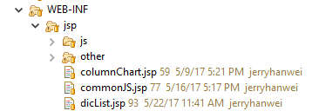

c. applicationContext.xml

<?xmlversion=*"1.0"*encoding=*"UTF-8"*?>

<beansxmlns=*"http://www.springframework.org/schema/beans"*

xmlns:xsi=*"http://www.w3.org/2001/XMLSchema-instance"*xmlns:p=*"http://www.springframework.org/schema/p"*

xmlns:context=*"http://www.springframework.org/schema/context"*

xmlns:mvc=*"http://www.springframework.org/schema/mvc"*

xsi:schemaLocation=*"*

*http://www.springframework.org/schema/beans*

*http://www.springframework.org/schema/beans/spring-beans-3.0.xsd*

*http://www.springframework.org/schema/context*

*http://www.springframework.org/schema/context/spring-context-3.0.xsd*

*http://www.springframework.org/schema/mvc*

*http://www.springframework.org/schema/mvc/spring-mvc-3.0.xsd"*>

<context:property-placeholderlocation=*"classpath:/db.properties"*/>

<beanid=*"dataSource"*class=*"com.alibaba.druid.pool.DruidDataSource"*init-method=*"init"*destroy-method=*"close"*>

<propertyname=*"driverClassName"*value=*"${db.driverClassName}"*/>

<propertyname=*"url"*value=*"${db.url}"*/>

<propertyname=*"username"*value=*"${db.username}"*/>

<propertyname=*"password"*value=*"${db.password}"*/>

<propertyname=*"maxActive"*value=*"${db.maxActive}"*/>

<propertyname=*"maxIdle"*value=*"${db.maxIdle}"*/>

<propertyname=*"minIdle"*value=*"${db.minIdle}"*/>

<propertyname=*"maxWait"*value=*"${db.maxWait}"*/>

</bean>

<!-- spring和MyBatis完美整合，不需要mybatis的配置映射文件 -->

<beanid=*"sqlSessionFactory"*class=*"org.mybatis.spring.SqlSessionFactoryBean"*>

<propertyname=*"dataSource"*ref=*"dataSource"*/>

<!-- 自动扫描mapping.xml文件 -->

<propertyname=*"mapperLocations"*value=*"classpath:com/equip/dao/mapping/*.xml"*></property>

</bean>

<!-- DAO接口所在包名，Spring会自动查找其下的类 -->

<beanclass=*"org.mybatis.spring.mapper.MapperScannerConfigurer"*>

<propertyname=*"basePackage"*value=*"com.equip.dao"*/>

<propertyname=*"sqlSessionFactoryBeanName"*value=*"sqlSessionFactory"*></property>

</bean>

<!-- (事务管理)transaction manager, use JtaTransactionManager for global tx -->

<beanid=*"transactionManager"*

class=*"org.springframework.jdbc.datasource.DataSourceTransactionManager"*>

<propertyname=*"dataSource"*ref=*"dataSource"*/>

</bean>

<!-- 支持上传文件 -->

<beanid=*"multipartResolver"*class=*"org.springframework.web.multipart.commons.CommonsMultipartResolver"*/>

</beans>

d. 注意Mybatis mapper映射文件的DAO接口的路径

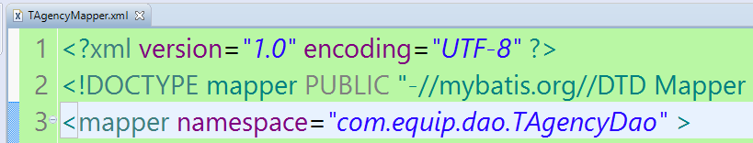

# 2系统功能概述

## 2.1登录功能

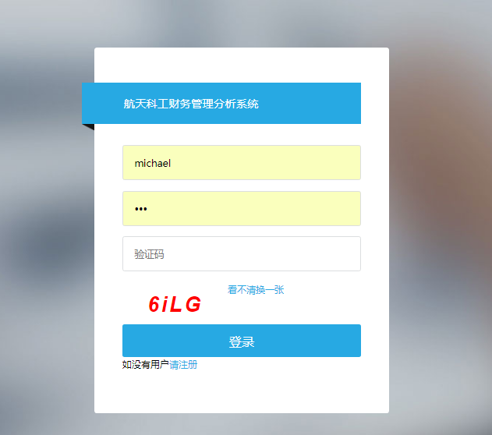

### 业务逻辑

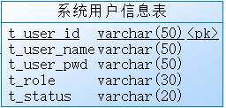

用户如果没有账号，那么需要先注册账号，注册信息只有 用户名 密码。用户注册成功之后 等待管理员审核。管理员审核通过之后，用户才可以登录，在个人中心功能维护用户个人信息. 首次登录要求用户必须先完善个人信息。

用户默认状态为(t_status)：-1，当管理员审核通过时把用户状态设置为：1。所以，登录系统或者查询用户信息必须设置用户状态条件为：1

用户登录成功之后，把用户名密码、用户角色寄存在session里面

### 页面设计

newLogin.jsp

### 后台代码

LoginController.java

## 2.2登录验证码功能

### 业务逻辑

页面加载生成验证码 在当前页面js校验所输入的验证码和生成的验证码是否一致

### 前台页面

参考登录功能页面设计

## 2.3 Session失效处理

### 业务逻辑

需要在web.xml中 注册过滤器，当session失效的时候 跳转到登录页

### 后台代码

## 2.4 用户注册功能

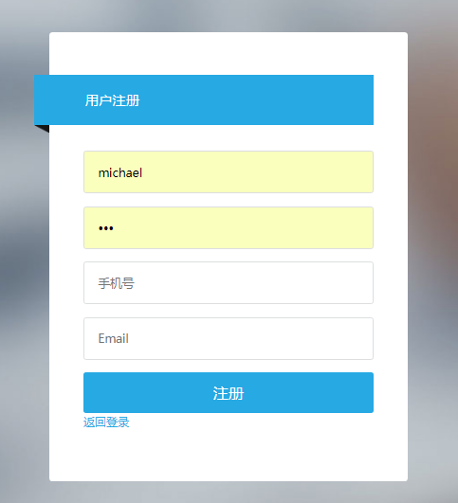

### 业务逻辑

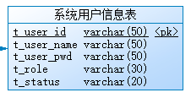

注册功能，用户名输入时通过Ajax校验用户名是否重复，如果用户名已经重复，提示用户选择其他用户名。用户默认状态为(t_status)：-1，当管理员审核通过时把用户状态设置为：1

### 页面设计

newReg.jsp

### 后台代码

参考 LoginController.java

## 2.5数据字典管理

### 2.5.1 数据加载

#### 业务逻辑

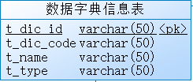

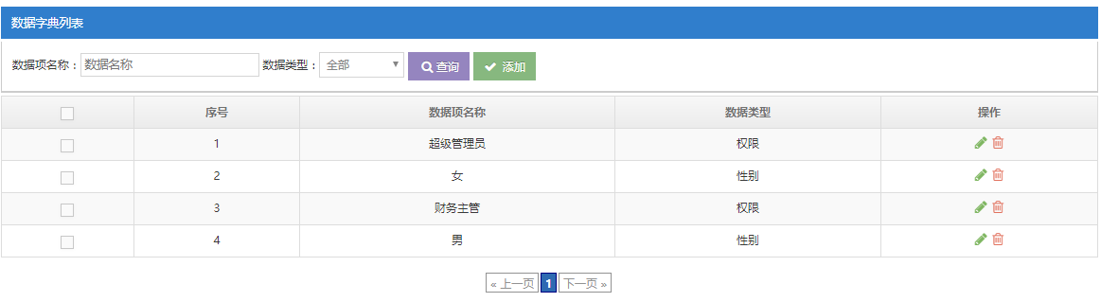

数据字典表目前提供的数据类型如下：

1. 人员性别下拉框数据
2. 用户权限下拉框数据

#### 页面设计

dicList.jsp

### 2.5.2添加修改数据字典

#### 业务逻辑

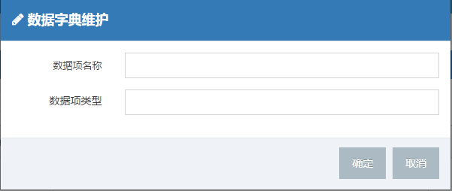

添加修改功能共用同一个页面，添加数据时，把所填数据之间插入到数据库;修改数据时,点击修改按钮通过某一条数据的id查询数据，然后把所查询到的数据展现在页面。点击确定按钮更新数据。

#### 页面设计

添加数据

**function** openAddDicWin()

更新数据

**function** openUpdateWin(dic_ic)

#### 后台代码

### 2.5.3删除数据字典



#### 业务逻辑

点击删除按钮，从页面获取此条数据的id，传递到后台进行删除操作.需要编写删除确认对话框。

#### 页面设计

#### 后台代码

### 2.5.4查询数据字典

#### 业务逻辑

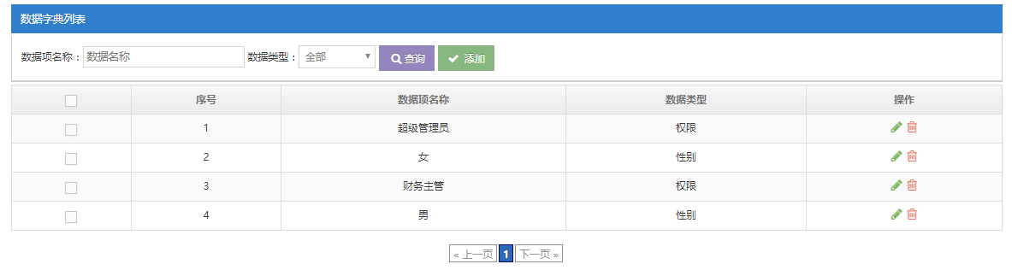

把数据项名称 传递到后台通过sql语句查询

#### 页面设计

参考加载代码

#### 后台代码

参考加载代码

## 2.6个人中心

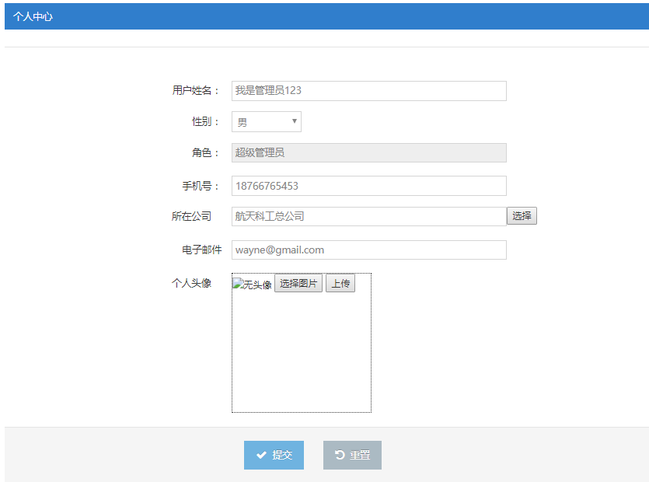

### 业务逻辑

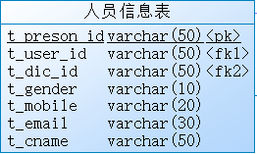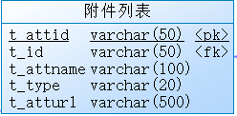

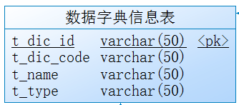

个人中心：通过personId 查询用户个人信息。头像信息作为附件信息处理，查询时一起展现在前台页面。数据库附件列表属性”t_id” 存储每个功能数据库表的主键id 。属性“t_type”存储功能模块名称,比如“headicon”头像。点击“个人中心”如果查询到数据就展现，如果无数据则为空，然后填充数据，点击提交按钮进行数据更新.



科室信息需要从数据字典表查询

### 页面设计

personInfo.jsp

### 后台代码

TPersonMapper.xml

## 2.7头像上传

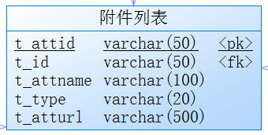

### 业务逻辑

头像上传功能和个人信息更新功能是分开进行的,头像作为附件上传我们只需要personid保存在附件表里面.fileToUpload 此id 页面和js 必须一致 需要引入 ajaxupload插件

### 页面设计

### 后台代码

## 2.8个人密码修改

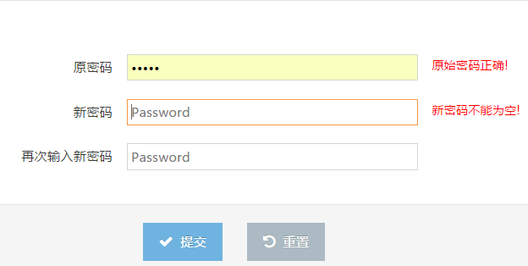

### 业务逻辑

当用户输入原始密码之后，应用ajax去数据库查询校验是否匹配，如果匹配那么输入新密码进行密码修改;如果不匹配 建议联系管理员。

### 页面设计

password.jsp

### 后台代码

## 2.9系统退出功能

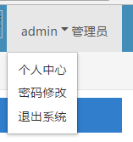

### 业务逻辑

当用户退出系统后，清理session中的用户信息，然后跳转到登录页

### 页面设计

### 后台代码

## 2.10系统用户管理

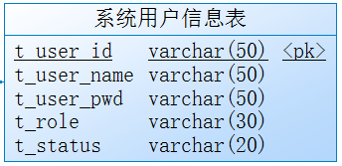

### 2.10.1数据加载

#### 业务逻辑

页面加载时向后台发起Ajax请求加载所有数据

#### 页面设计

sysUser.jsp

#### 后台代码

TSysUserMapper.xml

sysUserService可查阅其他功能，不再重复赘述

### 2.10.2用户审核功能

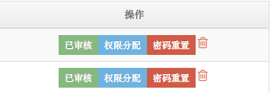

#### 业务逻辑

新用户注册之后，数据显示“未审核”,管理员点击之后显示 已审核 表示同意用户使用本系统，然后用户可以登录系统。用户首次登录系统需要强制维护”个人中心”中的用户信息。

当点击删除用户按钮时，把用户的状态置为”-1”，刷新页面用户状态为”未审核”

#### 页面设计

#### 后台代码

### 2.10.3用户密码重置功能

#### 业务逻辑

用户可以自己修改密码，但前期是用户自己记得原始密码。如果用户忘记了原始密码，那么只能通过系统管理员人为重置密码为：8个0

#### 页面设计

#### 后台代码

### 2.10.4删除用户功能



#### 业务逻辑

删除用户 把用户状态设置为 “未审核”从而保留用户历史数据

#### 页面设计

#### 后台代码

### 2.10.5用户查询功能

#### 业务逻辑

把输入的用户名通过Ajax方式传值到后台进行sql查询,把返回的json结果集在页面展现

#### 页面设计

#### 后台代码

详见数据加载代码

### 2.10.6数据列表分页功能

每个数据列表都需要一个分页插件进行数据分页展示，使用JQuery pagination 分页插件



#### 业务逻辑

每个功能跳转到功能首页之前 先在jumpController里面查询到数据总数，保存在request对象里面

@RequestMapping(value="goToDicList", method = RequestMethod.***GET***)

**public** String goToDicList(HttpServletRequest request,HttpServletResponse response) **throws** Exception

{

request.setAttribute("allCodeNum", codeService.selectCountDicCode());

**return**"dicList";

}

然后在页面 通过EL表达式展现数据总数

每次点击 上一页 下一页按钮 都会触发回调函数

**function** PageCallback(index) {

loadPage(index,pageSize);

}

#### 页面设计

#### 后台代码

## 2.11公司信息管理

### 2.11.1 数据加载

#### 业务逻辑

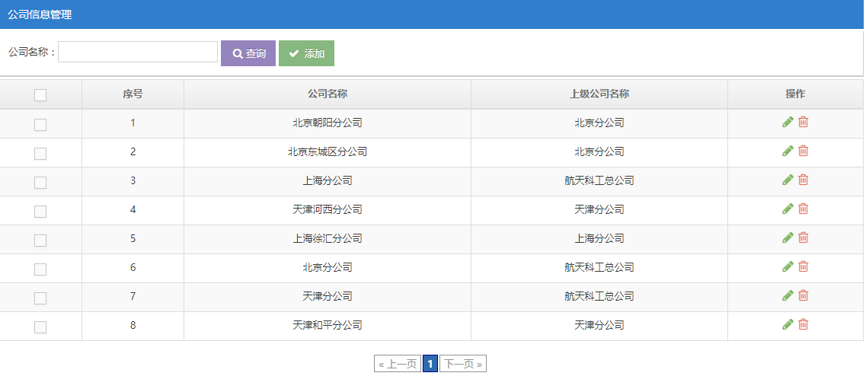

此功能只能由系统管理员来操作，为各个公司开立系统账户。公司信息管理采用树形结构，根节点为“公司管理”,然后分别添加总公司及其全国各地分公司。添加公司时一定要选择此公司的父公司是哪家，这样公司之间才能有一个父子关系。

公司信息维护的展现形式为行状表格，当添加、修改公司信息时弹出二级页面。二级页面左侧为公司树形结构信息，右侧为公司基本信息（不包括详细信息）。

#### 页面设计

comsInfo.jsp

#### 后台代码

1.CompanyController.java

TCompanyMapper.xml

ZiChanFuZhaiService.java

TZiChanFuZhaiDao.java

TZiChanFuZhaiMapper.xml

### 2.11.2添加公司信息

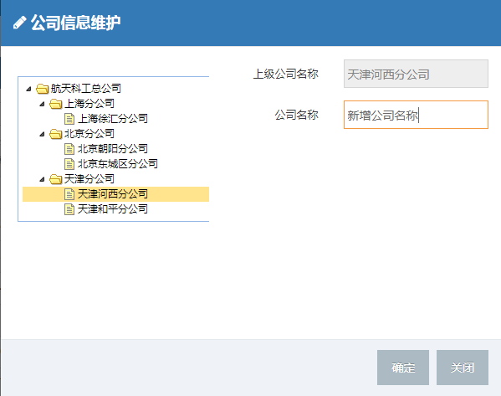

#### 业务逻辑

当添加公司信息时：弹出页面左侧为公司树形结构信息，选择某一公司为父公司，右侧父公司名称显示为当前所选父公司名称。然后填写右侧公司名称。

在页面当中嵌入了 IFrame 引入了 一棵公司信息树形结构



treeID 为了获取元素id，treeText显示所点击节点名称

#### 页面设计

1.参考页面加载 弹出框

2.以下是树形结构的页面代码 companyTree.jsp

#### 后台代码

### 2.11.3删除公司信息

#### 业务逻辑

从页面获取某公司id，传递到后台执行删除操作。但是，如果被删除公司下面有子公司，那么不能删除。

#### 页面设计



#### 后台代码

### 2.11.4公司信息查询



#### 业务逻辑

把页面输入的公司名称通过ajax参数传递到后台，进行查询，返回的结果重新加载loadpage()函数

#### 页面设计

#### 后台代码

### 2.11.5 公司信息修改

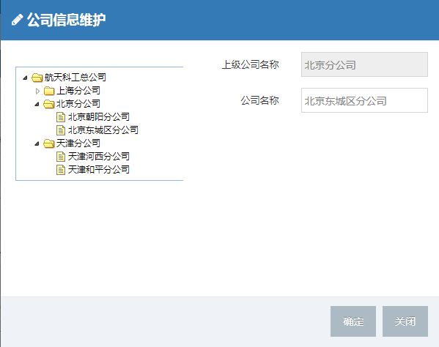

### 业务逻辑

通过公司ID修改公司信息，主要是修改本公司名称以及本公司属于哪家父公司。

提交更新时要提交本公司ID以及父公司ID。原理就是使用HTML 隐藏元素赋值提交数据。

### 页面设计

### 后台代码

## 2.12公司详细信息管理

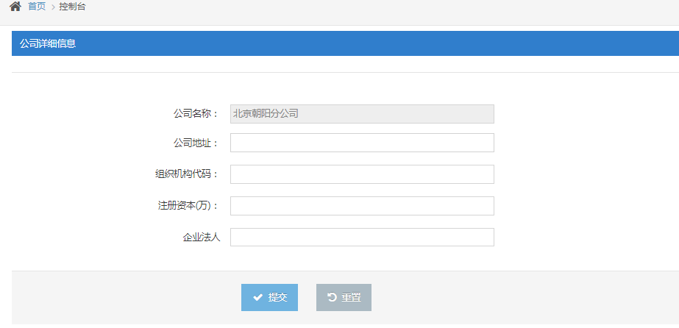

### 业务逻辑

当各个公司负责人登录系统之后，可以维护本公司的详细信息。公司信息的添加和修改使用的同一个页面

### 页面设计

companyInfo.jsp

### 后台代码

## 2.13公司资产负债表

### 2.13.1数据加载

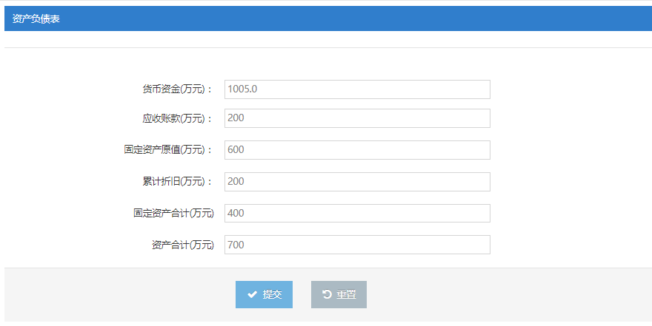

#### 业务逻辑

各个公司的财务总监填写本公司的资产负债表。固定资产合计=固定资产原值 减去 累计折旧。资产合计=货币资金+应收账款+固定资产合计。要求学生自己能通过JavaScript进行自动计算。

#### 页面设计

#### 后台代码

## 2.14资金借款分析

### 2.14.1数据加载

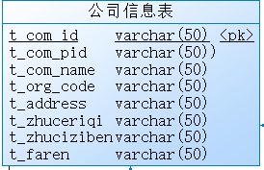

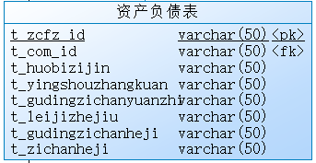

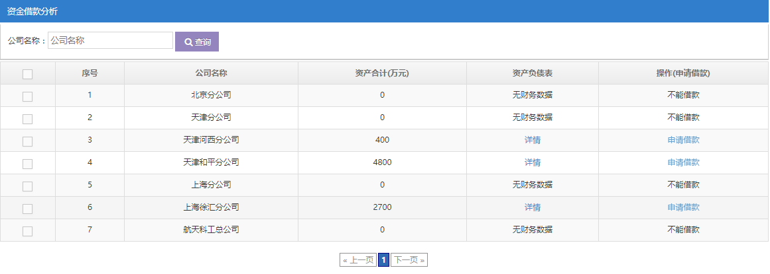

#### 业务逻辑

债务公司负责人使用此功能可以看见所有公司的资金财务情况，并向某债权公司发起借款请求（状态为：债务方已提交），请求之后等待债权方的放款条件（还款预警天数、违约金百分比等）。当债权公司提出放款条件之后（状态为：债权方已审核），债务公司是否同意对方的放款条件，如果同意那么此次借款交易开始生效（状态为：债务方已确认），否则失败。

当债务方还款成功之后（状态为：债务方已还款），债务方货币资金项减少，债权方货币资金项增加。

#### 页面设计

loanInAnalysis.jsp

#### 后台代码

1.LoanDetailsController.java

2. ILoanDetailsService.java

3. LoanDetailsService.java

4. TLoadDetailsDao.java

5. TLoadDetailsMapper.xml

### 2.14.2借款申请填写

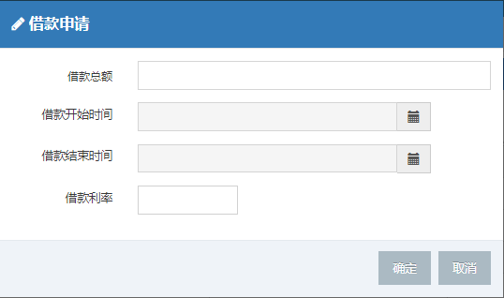

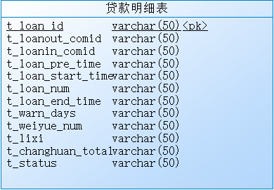

#### 业务逻辑

债务方向债权方发起借款请求，声明借款总额、借款还款日期、利率（利率越高、债权方获取利润越多）这是吸引债权方放款的一项重要指标。新增贷款明细数据状态为：债务方已提交

#### 页面设计

#### 后台代码

## 2.15资金放款分析

#### 业务逻辑

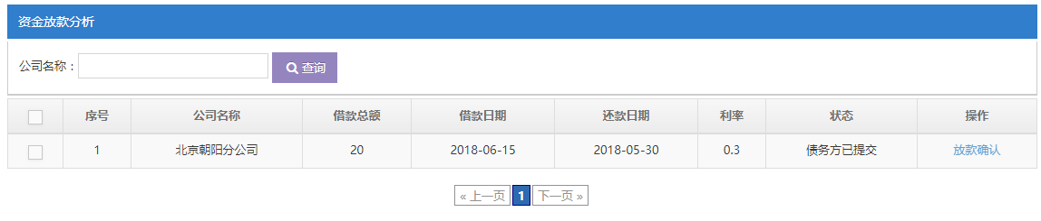

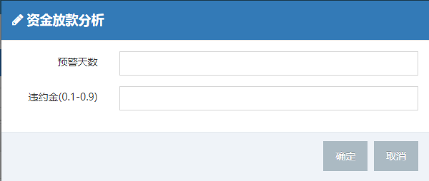

债权公司通过此功能同意放款，同时可以向债务方提出违约金赔偿比例，也就是总贷款额度乘以违约金(0.1-0.9)的一次性赔偿。债权方可以填写资金偿还预警天数，比如：提前10天预警，也就是现在时间距离还款日期不能小于等于10天，否则红色字体标注开始预警。

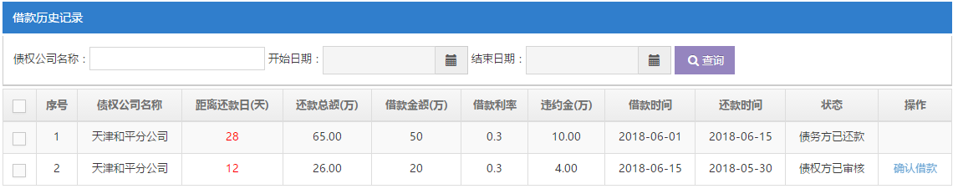

#### 页面设计

loanOutAnalysis.jsp

#### 后台代码

### 2.16 借款历史记录

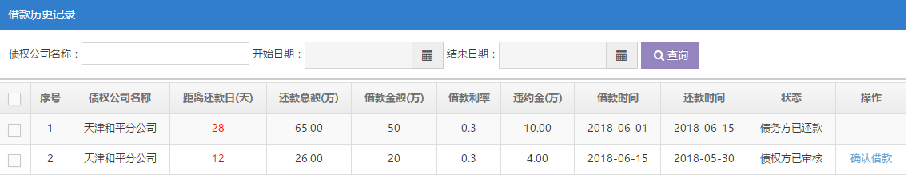

#### 业务逻辑

当债务方向债权方发起借款之后，可以在此功能看到所发起借款的审批情况。债务方可以确认借款，但是一定要考虑违约金的数额，因为债务方如果没能在还款时间之前还款，那么必须按照 本金+利息+违约金的形式还款给债权方。

此功能后台sql语句自动计算还款总额度，如果按时还款那么还款总额度=本金+利息。如果没能按时还款，那么还款总额度=本金+利息+违约金。

#### 页面设计

loanInHistory.jsp

#### 后台代码

### 2.16.1 借款历史记录查询

#### 业务逻辑

通过公司名称、借款开始日期、结束日期等参数进行查询。

#### 页面设计

### 2.16.2 确认借款



#### 业务逻辑

债务方收到债权方的审核信息，如果债务方同意债权方所提出的违约金数额，那么点击“确认借款”。此时，信息状态变为“债务方已确认”，借款流程正式开始。债务方与债权方资金往来需要在资产负债表中的“货币资金”项进行加减。

#### 页面设计

#### 后台代码

### 2.16.3 债务方还款

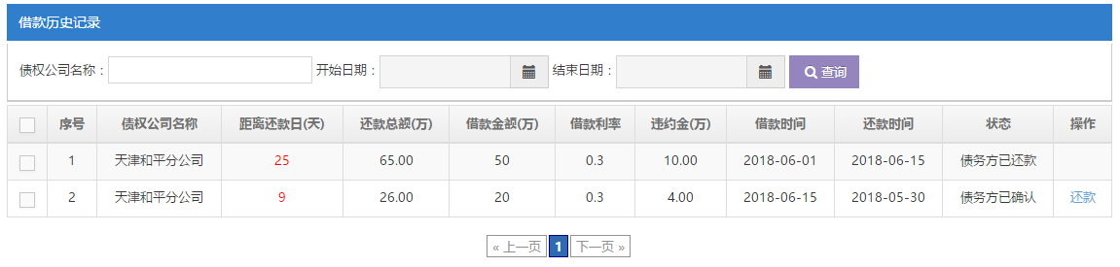



#### 业务逻辑

如果债务方在规定期限内还款，还款总额=本金+利息;如果逾期还款，那么还款总额=本金+利息+违约金。资金增加或者减少需要更新资产负债表中的“货币资金”一项。

#### 页面设计

loanInHistory.jsp

#### 后台代码

LoanDetailsController.java

## 2.17 放款历史记录

### 2.17.1 数据加载

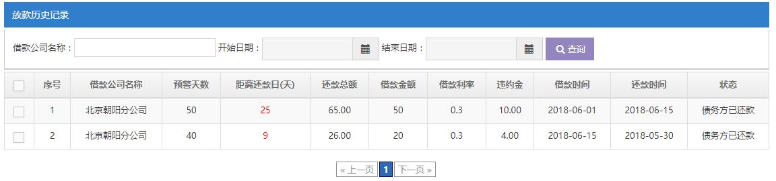

#### 业务逻辑

当债权方填写完“预警天数”、“违约金”之后同意放款，然后就可以在此功能查询借款的进度，主要是查看债务方是否接受我方提出的违约金赔偿金额。

#### 页面设计

loanOutHistory.jsp

#### 后台代码

LoanDetailsController.java

建议上架：考试 培训类

作 者：IsoftStone

定 价：50.00 元